**МІНІСТЕРСТВО ОСВІТИ І НАУКИ УКРАЇНИ**

**НАЦІОНАЛЬНИЙ УНІВЕРСИТЕТ «ЛЬВІВСЬКА ПОЛІТЕХНІКА»**

Кафедра інформаційних систем та мереж

**Звіт**

**з дисципліни «Спеціалізовані мови програмування»**

**Лабораторна робота № 2**

**Виконав:**

студент групи ІТ-21сп

Масняк Б. В.

**Прийняв**:

Щербак С.С.

_________________

Львів – 2023

**Мета:** Розробка консольного калькулятора в об’єктно орієнтованому стилі з використанням класів.

**Хід роботи**

Завдання 1: Створення класу Calculator

Створіть клас Calculator, який буде служити основою для додатка калькулятора.

Завдання 2: Ініціалізація калькулятора

Реалізуйте метод __init__ у класі Calculator для ініціалізації необхідних атрибутів або змінних.

Завдання 3: Введення користувача

Перемістіть функціональність введення користувача в метод у межах класу Calculator. Метод повинен приймати введення для двох чисел і оператора.

Завдання 4: Перевірка оператора

Реалізуйте метод у класі Calculator, щоб перевірити, чи введений оператор є дійсним (тобто одним із +, -, *, /). Відобразіть повідомлення про помилку, якщо він не є дійсним.

Завдання 5: Обчислення

Створіть метод у класі Calculator, який виконує обчислення на основі введення користувача (наприклад, додавання, віднімання, множення, ділення).

Завдання 6: Обробка помилок

Реалізуйте обробку помилок у межах класу Calculator для обробки ділення на нуль або інших потенційних помилок. Відобразіть відповідні повідомлення про помилку.

Завдання 7: Повторення обчислень

Додайте метод до класу Calculator, щоб запитати користувача, чи він хоче виконати ще одне обчислення. Якщо так, дозвольте йому ввести нові числа і оператор. Якщо ні, вийдіть з програми.

Завдання 8: Десяткові числа

Модифікуйте клас Calculator для обробки десяткових чисел (плаваюча кома) для більш точних обчислень.

Завдання 9: Додаткові операції

Розширте клас Calculator, щоб підтримувати додаткові операції, такі як піднесення до степеня (^), квадратний корінь (√) та залишок від ділення (%).

Завдання 10: Інтерфейс, зрозумілий для користувача

Покращте інтерфейс користувача у межах класу Calculator, надавши чіткі запити, повідомлення та форматування виводу для зручності читання.

|  |
| --- |
| **main.py**  import UIDesign  if __name__ == "__main__":  while True:  UIDesign._init_() |
| **programFunctionality.py**  import math  import re  def clear_function(label_history):  label_history.setText("Історія:\n")  def root_function(label_result, label_history):  if float(eval(label_result.text())) < 0:  label_history.setText(label_history.text() + "\n√(" + label_result.text() + ")= Error")  label_result.setText("Error")  else:  res = math.sqrt(eval(label_result.text()))  label_history.setText(label_history.text() + "\n√(" + label_result.text() + ")=" + str(res))  label_result.setText(str(res))  def del_function(label_result):  label_result.setText("0")  def results(label_result, label_history):  pattern = r"/0\.\d+"  if ("/0" in label_result.text() or "Error" in label_result.text()) and not re.search(pattern, label_result.text()):  label_history.setText(label_history.text() + "\n" + label_result.text() + "= Error")  label_result.setText("Error")  else:  res = eval(label_result.text())  label_history.setText(label_history.text() + "\n" + label_result.text() + "=" + str(res))  label_result.setText(str(res)) |
| **UIDesign.py**  from PyQt5 import QtCore, QtGui, QtWidgets  import sys  import programFunctionality  def _init_():  class Ui_MainWindow(object):  def setupUi(self, MainWindow):  MainWindow.setObjectName("MainWindow")  MainWindow.resize(959, 738)  self.centralwidget = QtWidgets.QWidget(MainWindow)  self.centralwidget.setObjectName("centralwidget")  self.label_result = QtWidgets.QLabel(self.centralwidget)  self.label_result.setGeometry(QtCore.QRect(10, 10, 711, 70))  font = QtGui.QFont()  font.setPointSize(21)  font.setBold(False)  font.setUnderline(False)  font.setWeight(50)  font.setStrikeOut(False)  self.label_result.setFont(font)  self.label_result.setStyleSheet("background-color: rgb(227, 227, 227);")  self.label_result.setObjectName("label_result")  self.label_history = QtWidgets.QLabel(self.centralwidget)  self.label_history.setEnabled(True)  self.label_history.setGeometry(QtCore.QRect(730, 10, 211, 671))  font = QtGui.QFont()  font.setPointSize(12)  font.setKerning(True)  self.label_history.setFont(font)  self.label_history.setTabletTracking(False)  self.label_history.setAcceptDrops(False)  self.label_history.setScaledContents(False)  self.label_history.setAlignment(QtCore.Qt.AlignLeading | QtCore.Qt.AlignLeft | QtCore.Qt.AlignTop)  self.label_history.setObjectName("label_history")  self.btn_7 = QtWidgets.QPushButton(self.centralwidget)  self.btn_7.setGeometry(QtCore.QRect(10, 90, 142, 142))  font = QtGui.QFont()  font.setPointSize(35)  self.btn_7.setFont(font)  self.btn_7.setStyleSheet("")  self.btn_7.setObjectName("btn_7")  self.btn_8 = QtWidgets.QPushButton(self.centralwidget)  self.btn_8.setGeometry(QtCore.QRect(152, 90, 142, 142))  font = QtGui.QFont()  font.setPointSize(35)  self.btn_8.setFont(font)  self.btn_8.setObjectName("btn_8")  self.btn_9 = QtWidgets.QPushButton(self.centralwidget)  self.btn_9.setGeometry(QtCore.QRect(294, 90, 142, 142))  font = QtGui.QFont()  font.setPointSize(35)  self.btn_9.setFont(font)  self.btn_9.setObjectName("btn_9")  self.btn_add = QtWidgets.QPushButton(self.centralwidget)  self.btn_add.setGeometry(QtCore.QRect(436, 90, 142, 142))  font = QtGui.QFont()  font.setPointSize(35)  self.btn_add.setFont(font)  self.btn_add.setObjectName("btn_add")  self.btn_6 = QtWidgets.QPushButton(self.centralwidget)  self.btn_6.setGeometry(QtCore.QRect(294, 240, 142, 142))  font = QtGui.QFont()  font.setPointSize(35)  self.btn_6.setFont(font)  self.btn_6.setObjectName("btn_6")  self.btn_subtract = QtWidgets.QPushButton(self.centralwidget)  self.btn_subtract.setGeometry(QtCore.QRect(436, 240, 142, 142))  font = QtGui.QFont()  font.setPointSize(35)  self.btn_subtract.setFont(font)  self.btn_subtract.setObjectName("btn_subtract")  self.btn_5 = QtWidgets.QPushButton(self.centralwidget)  self.btn_5.setGeometry(QtCore.QRect(152, 240, 142, 142))  font = QtGui.QFont()  font.setPointSize(35)  self.btn_5.setFont(font)  self.btn_5.setObjectName("btn_5")  self.btn_4 = QtWidgets.QPushButton(self.centralwidget)  self.btn_4.setGeometry(QtCore.QRect(10, 240, 142, 142))  font = QtGui.QFont()  font.setPointSize(35)  self.btn_4.setFont(font)  self.btn_4.setObjectName("btn_4")  self.btn_3 = QtWidgets.QPushButton(self.centralwidget)  self.btn_3.setGeometry(QtCore.QRect(294, 390, 142, 142))  font = QtGui.QFont()  font.setPointSize(35)  self.btn_3.setFont(font)  self.btn_3.setObjectName("btn_3")  self.btn_divide = QtWidgets.QPushButton(self.centralwidget)  self.btn_divide.setGeometry(QtCore.QRect(436, 390, 142, 142))  font = QtGui.QFont()  font.setPointSize(35)  self.btn_divide.setFont(font)  self.btn_divide.setObjectName("btn_divide")  self.btn_2 = QtWidgets.QPushButton(self.centralwidget)  self.btn_2.setGeometry(QtCore.QRect(152, 390, 142, 142))  font = QtGui.QFont()  font.setPointSize(35)  self.btn_2.setFont(font)  self.btn_2.setObjectName("btn_2")  self.btn_1 = QtWidgets.QPushButton(self.centralwidget)  self.btn_1.setGeometry(QtCore.QRect(10, 390, 142, 142))  font = QtGui.QFont()  font.setPointSize(35)  self.btn_1.setFont(font)  self.btn_1.setObjectName("btn_1")  self.btn_0 = QtWidgets.QPushButton(self.centralwidget)  self.btn_0.setGeometry(QtCore.QRect(10, 540, 142, 142))  font = QtGui.QFont()  font.setFamily("MS Shell Dlg 2")  font.setPointSize(35)  self.btn_0.setFont(font)  self.btn_0.setObjectName("btn_0")  self.btn_equal = QtWidgets.QPushButton(self.centralwidget)  self.btn_equal.setGeometry(QtCore.QRect(436, 540, 142, 142))  font = QtGui.QFont()  font.setFamily("Lisichka Comic")  font.setPointSize(35)  self.btn_equal.setFont(font)  self.btn_equal.setStyleSheet("color: rgb(255, 255, 255);\n"  "background-color: rgb(25, 106, 167);")  self.btn_equal.setObjectName("btn_equal")  self.btn_clear = QtWidgets.QPushButton(self.centralwidget)  self.btn_clear.setGeometry(QtCore.QRect(870, 600, 81, 81))  font = QtGui.QFont()  font.setFamily("Leelawadee")  font.setPointSize(21)  font.setBold(True)  font.setWeight(75)  self.btn_clear.setFont(font)  self.btn_clear.setStyleSheet("color: rgb(255, 255, 255);\n"  "background-color: rgb(255, 8, 0);")  self.btn_clear.setObjectName("btn_clear")  self.btn_dot = QtWidgets.QPushButton(self.centralwidget)  self.btn_dot.setGeometry(QtCore.QRect(152, 540, 142, 142))  font = QtGui.QFont()  font.setFamily("MS Shell Dlg 2")  font.setPointSize(35)  self.btn_dot.setFont(font)  self.btn_dot.setObjectName("btn_dot")  self.btn_interest = QtWidgets.QPushButton(self.centralwidget)  self.btn_interest.setGeometry(QtCore.QRect(580, 90, 142, 142))  font = QtGui.QFont()  font.setPointSize(35)  self.btn_interest.setFont(font)  self.btn_interest.setObjectName("btn_interest")  self.btn_pow = QtWidgets.QPushButton(self.centralwidget)  self.btn_pow.setGeometry(QtCore.QRect(580, 240, 142, 142))  font = QtGui.QFont()  font.setPointSize(35)  self.btn_pow.setFont(font)  self.btn_pow.setObjectName("btn_pow")  self.btn_root = QtWidgets.QPushButton(self.centralwidget)  self.btn_root.setGeometry(QtCore.QRect(580, 390, 142, 142))  font = QtGui.QFont()  font.setPointSize(35)  self.btn_root.setFont(font)  self.btn_root.setObjectName("btn_root")  self.btn_multiply = QtWidgets.QPushButton(self.centralwidget)  self.btn_multiply.setGeometry(QtCore.QRect(294, 540, 142, 142))  font = QtGui.QFont()  font.setPointSize(35)  self.btn_multiply.setFont(font)  self.btn_multiply.setObjectName("btn_multiply")  self.btn_del = QtWidgets.QPushButton(self.centralwidget)  self.btn_del.setGeometry(QtCore.QRect(580, 540, 142, 142))  font = QtGui.QFont()  font.setFamily("Lato Semibold")  font.setPointSize(35)  font.setBold(True)  font.setWeight(75)  self.btn_del.setFont(font)  self.btn_del.setStyleSheet("color: rgb(255, 255, 255);\n"  "background-color: rgb(255, 0, 0);")  self.btn_del.setObjectName("btn_del")  MainWindow.setCentralWidget(self.centralwidget)  self.statusbar = QtWidgets.QStatusBar(MainWindow)  self.statusbar.setObjectName("statusbar")  MainWindow.setStatusBar(self.statusbar)  self.retranslateUi(MainWindow)  QtCore.QMetaObject.connectSlotsByName(MainWindow)  self.add_functions()  def retranslateUi(self, MainWindow):  _translate = QtCore.QCoreApplication.translate  MainWindow.setWindowTitle(_translate("MainWindow", "Калькулятор"))  self.label_result.setText(_translate("MainWindow", "0"))  self.label_history.setText(_translate("MainWindow", "Історія:\n"))  self.btn_7.setText(_translate("MainWindow", "7"))  self.btn_8.setText(_translate("MainWindow", "8"))  self.btn_9.setText(_translate("MainWindow", "9"))  self.btn_add.setText(_translate("MainWindow", "+"))  self.btn_6.setText(_translate("MainWindow", "6"))  self.btn_subtract.setText(_translate("MainWindow", "-"))  self.btn_5.setText(_translate("MainWindow", "5"))  self.btn_4.setText(_translate("MainWindow", "4"))  self.btn_3.setText(_translate("MainWindow", "3"))  self.btn_divide.setText(_translate("MainWindow", "/"))  self.btn_2.setText(_translate("MainWindow", "2"))  self.btn_1.setText(_translate("MainWindow", "1"))  self.btn_0.setText(_translate("MainWindow", "0"))  self.btn_equal.setText(_translate("MainWindow", "="))  self.btn_clear.setText(_translate("MainWindow", "DEL"))  self.btn_dot.setText(_translate("MainWindow", "."))  self.btn_interest.setText(_translate("MainWindow", "%"))  self.btn_pow.setText(_translate("MainWindow", "^"))  self.btn_root.setText(_translate("MainWindow", "√"))  self.btn_multiply.setText(_translate("MainWindow", "*"))  self.btn_del.setText(_translate("MainWindow", "Х"))  def add_functions(self):  self.btn_0.clicked.connect(lambda: self.write_number(self.btn_0.text()))  self.btn_1.clicked.connect(lambda: self.write_number(self.btn_1.text()))  self.btn_2.clicked.connect(lambda: self.write_number(self.btn_2.text()))  self.btn_3.clicked.connect(lambda: self.write_number(self.btn_3.text()))  self.btn_4.clicked.connect(lambda: self.write_number(self.btn_4.text()))  self.btn_5.clicked.connect(lambda: self.write_number(self.btn_5.text()))  self.btn_6.clicked.connect(lambda: self.write_number(self.btn_6.text()))  self.btn_7.clicked.connect(lambda: self.write_number(self.btn_7.text()))  self.btn_8.clicked.connect(lambda: self.write_number(self.btn_8.text()))  self.btn_9.clicked.connect(lambda: self.write_number(self.btn_9.text()))  self.btn_multiply.clicked.connect(lambda: self.write_number(self.btn_multiply.text()))  self.btn_add.clicked.connect(lambda: self.write_number(self.btn_add.text()))  self.btn_interest.clicked.connect(lambda: self.write_number(self.btn_interest.text()))  self.btn_dot.clicked.connect(lambda: self.write_number(self.btn_dot.text()))  self.btn_divide.clicked.connect(lambda: self.write_number(self.btn_divide.text()))  self.btn_subtract.clicked.connect(lambda: self.write_number(self.btn_subtract.text()))  self.btn_pow.clicked.connect(lambda: self.write_number("**"))  self.btn_equal.clicked.connect(lambda: programFunctionality.results(self.label_result, self.label_history))  self.btn_clear.clicked.connect(lambda: programFunctionality.clear_function(self.label_history))  self.btn_del.clicked.connect(lambda: programFunctionality.del_function(self.label_result))  self.btn_root.clicked.connect(lambda: programFunctionality.root_function(self.label_result, self.label_history))  def write_number(self, number):  if self.label_result.text() == "0" or self.label_result.text() == "Error":  self.label_result.setText(number)  else:  self.label_result.setText(self.label_result.text() + number)  app = QtWidgets.QApplication(sys.argv)  MainWindow = QtWidgets.QMainWindow()  ui = Ui_MainWindow()  ui.setupUi(MainWindow)  MainWindow.show()  sys.exit(app.exec_()) |

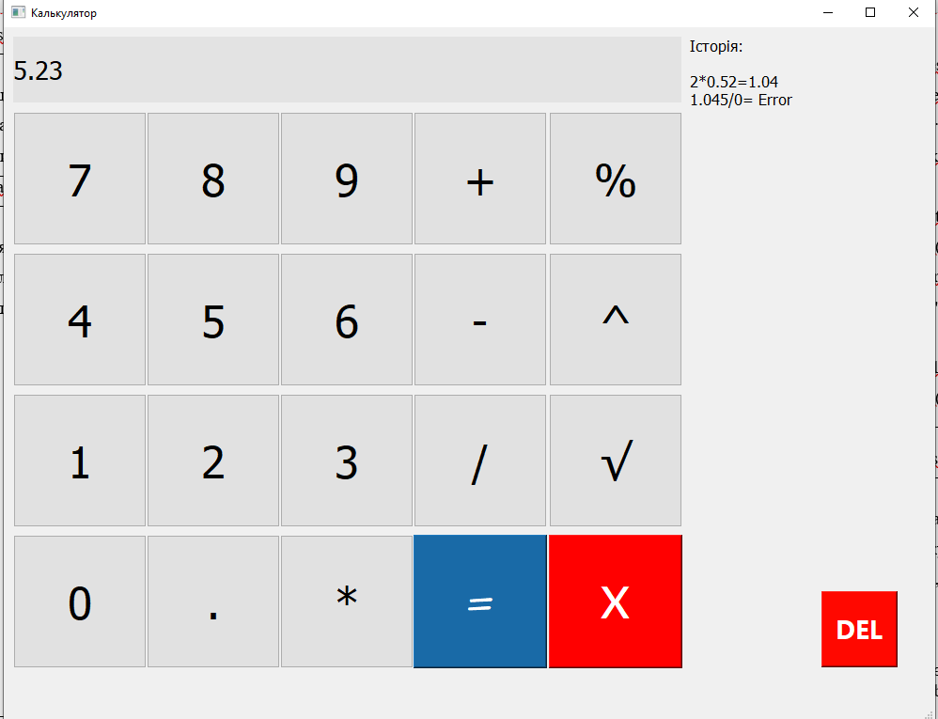

**Висновок:** під час виконання цієї лабораторної роботи я розробив калькулятора в об’єктно орієнтованому стилі з використанням класів.